Описание урока

1. Тип урока – урок обобщения и систематизации знаний
2. Форма урока – урок - практикум
3. Цели урока – Образовательная: обобщить и систематизировать знания
по теме, повторить методы решения показательных
уравнений, научить применять эти методы
при решении уравнений различных типов.
Развивающая: развитие умения обобщать
полученные результаты, анализировать. Развитие навыков
исследовательской деятельности, самооценки.
Воспитательная: воспитание умения работать в группах,
воспитание интереса к предмету посредством
презентации.
4. Задачи урока – активизировать познавательную деятельность учащихся,
развить их творческие способности, стимулировать
умственную деятельность.
5. Оборудование и наглядные пособия – мультимедийный проектор,
интерактивная доска, раздаточный материал.
6. Формы работы – фронтальная, работа в парах, работа в группах.
7. Применяемые технологии – коммуникативные (технология
педагогического общения), фрагменты технологии
исследовательской деятельности, ИКТ.
8. Время проведения урока – 1 урок, 40-45 минут

Содержание урока

- Организационный момент
Перед началом урока класс делится на 3 группы (по рядам). Учащиеся
чередуются по вариантам (приветствие учащихся, гостей).
Учитель: Ребята. Среди тех уравнений, которые присутствуют на слайде
(слайд 1), есть уравнения, с которыми мы с вами работали на предыдущих
уроках. Выберите, из предложенных, такие уравнения и назовите их
номера (№2,3,4,6,7,9).

Вспомним, как называются такие уравнения? (Показательные). Далее учащимся предлагается сформулировать определение показательного уравнения.
Учащиеся записывают тему урока в тетрадь: «Решение показательных уравнений» (слайд 2).
Учитель формулирует цели урока.
Эпиграфом к нашему уроку служит высказывание Козьмы Пруткова «Усердие все превозмогает!»
Учитель: Наш урок состоит из нескольких этапов: I – этап актуализации знаний по теме. Вам будет предложено разгадать загадку, проверить свои теоретические знания по теме, написать математический диктант по решению простейших показательных уравнений. II – этап закрепления знаний, умений и навыков (ЗУНов) по теме. На этом этапе вы будете решать показательные уравнения различными методами. III – этап контроля ЗУНов. Вам предстоит поработать в группах. Применив свои знания, вы сможете разобраться в правилах знаменитой китайской игры «Танграм». И на последнем, IV этапе урока, мы подведем итоги и запишем домашнее задание (слайд 3).

Учитель: Для того, чтобы вы смогли оценить вашу работу на каждом этапе урока, вам предложен Лист оценивания результатов. На нем указаны все этапы урока и предложены критерии оценивания.
Учитель: Поработаем устно, начнем с разминки. Разгадайте загадку. В ней зашифровано имя немецкого математика, который впервые ввел понятие показательной функции и показательного уравнения. Решив уравнения и, расположив ответы к уравнениям в порядке возрастания, вы сможете прочитать фамилию этого известного ученого. Уравнения решаются устно, ответы записываются учителем на доске (слайд 4). (Лейбниц)

На доске проецируется портрет Г.В. Лейбница. Один из учащихся делает небольшое сообщение из биографии ученого.

Учитель: Переходим к I этапу нашего урока. Успешно выполнять практические задания можно лишь, зная теорию. Поэтому проверьте свои теоретические знания по теме (слайд 6).

Через 2-3 минуты учащимся предлагается проверить свои теоретические знания, используя слайд 7 и выставить баллы за выполнение этого задания в Лист оценивания.

Учитель: Продолжим нашу работу и сейчас вам предстоит показать, как вы научились решать простейшие показательные уравнения (3 минуты). Слайд 8.

Учитель: Для проверки результатов предлагаю вам поменяться с соседом тетрадью. Оцените работу своего товарища. После проверки, поставьте баллы в Лист оценивания результатов по заданным критериям (слайд 9).

Учитель: Переходим ко II этапу нашего урока. Вы показали, что умеете решать простейшие показательные уравнения. Сейчас вам предстоит решать уравнения известными вам способами (вернуться к слайду1 и повторить аналитические способы решения уравнений). При решении уравнений необходимо воспользоваться свойствами степени. Давайте повторим известные правила умножения, деления степеней, возведения в степень произведения, дроби. Работа выполняется при помощи интерактивной доски.

Свойства степени

$а^{х}$ . $a^{y}$ $а^{х-у}$
$a^{x}$ : $а^{у}$ $а^{ху}$
${\left(а^{х}\right)}^{у}$ $а^{х+у}$
${\left(ав\right)}^{х}$ $а^{х}$ . $в^{х}$
${\left(\frac{а}{в}\right)}^{х}$ $\frac{а^{х}}{в^{х}}$, в≠0

Учащиеся решают уравнения со слайда по вариантам (слайд 10).

По истечении 7-8 минут, учащимся предлагается показать решения уравнений у доски. По одному представителю от каждого варианта учащиеся выходят к доске и показывают решения уравнений. Учитель предлагает оценить ответы и выставить баллы в Лист оценивания результатов.
Учитель: Ребята, я предлагаю вам немного отдохнуть и сделать небольшую паузу. Ответьте на мои «шуточные и не очень» вопросы.
- Самая любимая отметка ученика в школе?
- Самое любимое время в течение учебного года?
- «Вымирающая» разновидность ученика в нашей школе?
- Равенство, содержащее букву, значение которой нужно найти?
- Что является графиком линейной функции?
- «Испытание» учащегося в конце учебного года?
Учитель: Итак, дорогие ребята, мы подошли к последнему этапу нашего урока. Вам предстоит выполнить небольшое исследование. Работа будет осуществляться в группах. Мы поиграем в древнюю китайскую игру «Танграм» (слайд 11).

Учитель: В переводе «Танграм» означает «семь дощечек мастерства». Это квадрат, который разрезан на 7 плоских фигур (таны). Вам нужно разработать макет фигурки с заданными параметрами. Эти параметры – показательные уравнения, которые нужно решить. Уравнения записаны на листах, которые лежат у вас на парте. С помощью танов нужно сложить фигурку. Полученные ответы к уравнениям – стороны танов, которые должны соединяться. Все таны должны быть задействованы. Их нельзя накладывать друг на друга. На сторонах фигур записаны номера уравнений, которые вам нужно решить с листа. А проверить правильно ли вы решили уравнения, поможет полученная фигура. Эту фигуру вам нужно будет изобразить на интерактивной доске. Та команда, которая быстрее всех справиться с этим заданием, получит наибольшее количество баллов («Свеча»).

нет решения

Примечание: т.к. открытое мероприятие проводится в течение одного урока (40-45 минут), то данное задание несколько упрощено, а именно следует решать только уравнения, обведенные на рисунке кружком. Остальные ответы – посторонние.

Следует отметить, что данную игру можно проводить, предлагая учащимся составить различные рисунки. Можно предложить учащимся приготовить защиту своего проекта (придумать сказку, четверостишие и т.д.) После окончания данного этапа работы можно предложить учащимся возможные варианты фигур данной игры, взятые из Интернета.

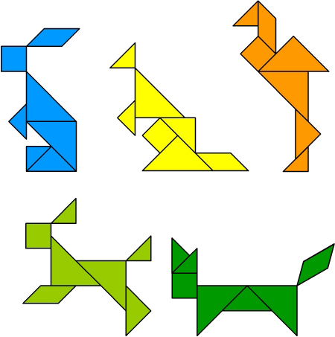
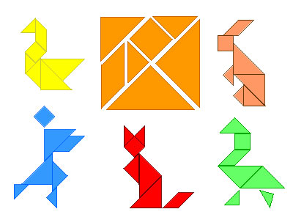

Учитель: Ребята, поставьте баллы за выполнение III этапа урока в Лист оценивания результатов. Посчитайте общее количество заработанных вами баллов. Оцените себя.

Учитель: Подведем итоги нашего урока (рефлексия).
Учащиеся на маленьких листочках отвечают на вопросы учителя и свои ответы приклеивают к доске (создание «Синквейна»).
Учитель:
1.Как вы считаете, научились ли вы решать показательные уравнения, хватит ли вам знаний для успешного выполнения заданий предстоящего зачета по теме?
2. Было ли вам интересно?
3. Над чем еще нужно поработать?
Поднимите руки те, кто за работу на уроке получил отметку «5», «4». Вы большие молодцы.
Задание на дом вам отправлено по Netschool присоединенным файлом (см приложение).
Учащиеся сдают заполненные листы оценивания результатов учителю.

А вам, я хочу сказать…..(слайд 12)

Список используемой литературы

- И. Ф. Шарыгин, Л.Н. Ерганжиева «Наглядная геометрия», 5-6 кл. Изд –во Дрофа, 2011
- http://Wikipedia.org/wiki/Лейбниц…
- http://www.fipi.ru/
- http://metodisty.ru/m/files/viem
- http://inteltoys.ru
- http://nsportal.ru

